Технологическая карта
Предмет: Русский язык
Класс: 4
Тип урока: урок «открытия» нового знания
УМК: «Русский язык», 4 класс, В.П.Канакина, «Школа России»

Тема | Правописание окончаний имен существительных множественного числа в родительном падеже
Цель | Деятельностная: формирование у учащихся навыка правописания окончаний имен существительных множественного числа в родительном падеже  Содержательная: обобщение знаний о правописании окончаний имен существительных во множественном числе
Задачи | - Познакомить учащихся с правилом правописания окончаний существительных множественного числа в родительном падеже  - Развивать мышление, речь, навыки самоконтроля, умение работать с учебником, нетбуком.  - Воспитывать любовь к русскому языку, умение работать в сотрудничестве, культуру общения.
Планируемые результаты обучения учащихся | - Знать и уметь применять правило правописания окончаний имен существительных множественного числа в родительном падеже  - Уметь определять тип склонения имен существительных, выделять окончания, уметь определять орфограмму в слове и выбирать способ ее проверки  - Овладение способностью принимать и сохранять цели и задачи учебной деятельности
Формируемые УУД | Личностные: формирование учебной мотивации, адекватной самооценки, необходимости приобретения новых знаний  Регулятивные: умение самостоятельно формулировать тему урока, определять цели деятельности, работать с правилом  Познавательные: ориентироваться в новой системе знаний, анализировать учебный материал, извлекать информацию, представленную в разных источниках, формулировать конченый результат  Коммуникативные: слушать и понимать речь других, уметь полно выражать свои мысли, договариваться и приходить к общему решению в результате совместной деятельности
Основные понятия | Имя существительное, падеж, множественное число, окончание
Организация пространства | Формы работы: фронтальная, индивидуальная, групповая, в парах  Методические приемы: проблемный диалог  Межпредметные связи: литературное чтение

Этап урока | Деятельность учителя |  | Деятельность учащихся | ИКТ сопровождение | Формируемые УУД
I.Мотивация (самоопределение) к учебной деятельности. | Организационный момент. Учитель настраивает на урок.  - Ребята, сегодня нам предстоит плодотворно поработать. В ходе урока мы попробуем решить одну проблему в области языкознания. Работать будем в группах, в парах и индивидуально. Помните о том, что от вклада каждого будет зависеть общий результат. |  | Приветствуют учителя.  Настраиваются на урок. | 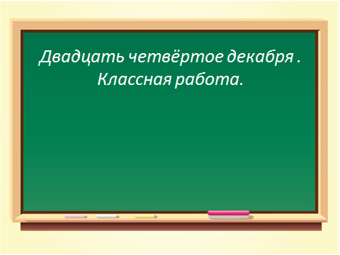 | Осознание и принятие учебной задачи
II. Постановка учебной проблемы  Выявление места и причины затруднений. | - Однажды один мальчик задал вот такой вопрос: «Как правильно пишется: нет зубов у рыбов, нет зубей у рыбей или нет зуб у рыб?» Как бы вы ответили на этот вопрос? Правописание какой части слова вызывает затруднения?  - Что нужно знать, чтобы правильно написать окончания существительных? В каком падеже и числе употреблены эти существительные?  - Попробуйте сформулировать тему урока. Чем мы сегодня будем заниматься? |  | Учащиеся предлагают свои способы написания.  - Чтобы правильно написать окончания существительных, нужно знать падеж и склонение. Эти существительные употреблены в форме множественного числа родительного падежа. | 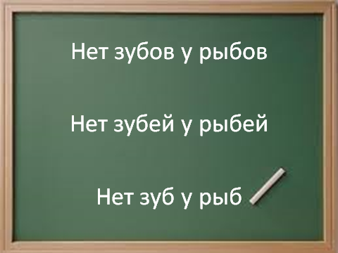  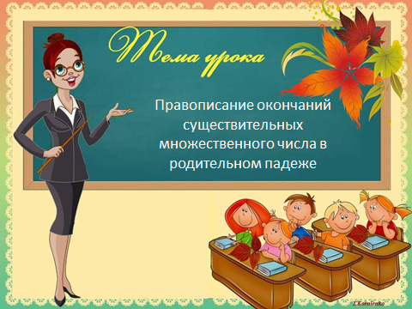 | Формулирование темы и цели урока  Умение слушать, аргументировать и высказывать собственные мысли
III. Решение учебной проблемы. | - Для исследования проблемы правописания окончаний существительных множественного числа в родительном падеже, я предлагаю вам поработать в группах. Каждая группа получает свое задание для работы:  1 – найти среди слов имена существительные 1 склонения. Выписать их, употребив во множественном числе родительного падежа. Выделить окончание.  2 - найти среди слов имена существительные 2 склонения. Выписать их, употребив во множественном числе родительного падежа. Выделить окончание.  3 - найти среди слов имена существительные 3 склонения. Выписать их, употребив во множественном числе родительного падежа. Выделить окончание. Каждая группа должна сделать выводы. |  | Работа по группам. Выполнение заданий. Формулирование выводов. (Приложение 1.)  1 группа: у существительных 1 склонения множественного числа в родительном падеже могут быть только нулевые окончания.  2 группа: у существительных 2 склонения множественного числа в родительном падеже могут быть окончания –ов, -ев, -ей и нулевое.  3 группа: у существительных 3 склонения множественного числа в родительном падеже может быть только окончание –ей. | 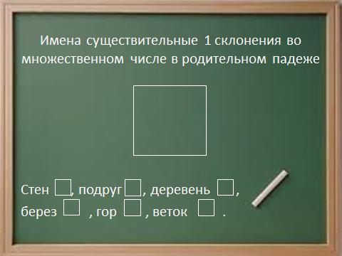  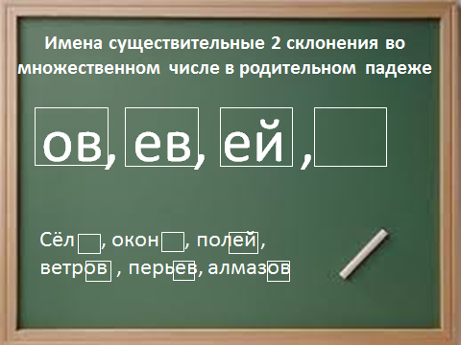  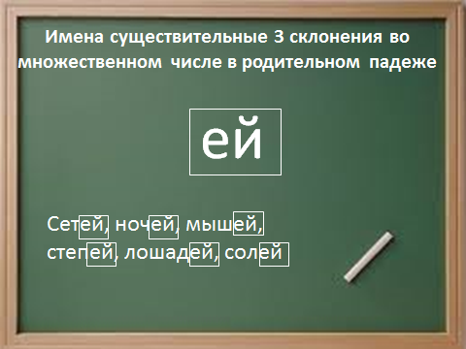 | Поиск и анализ необходимой информации  Умение обобщить и сделать вывод  Построение логической цепочки высказывания  Умение слушать других выступающих  Проявление внимания, желания узнать больше
IV. Физминутка | -А теперь пришла пора немного дать глазам отдохнуть |  | Гимнастика для глаз с офтальмотренажером по методике В.Ф.Базарного | http://nsportal.ru/nachalnaya-shkola/raznoe/2013/02/27/fizminutka-dlya-glaz
V. Закрепление | - Ребята, послушайте отрывок из рассказа Михаила Зощенко «Кочерга».  - Как бы вы посоветовали написать правильно слово «кочерга» во множественном числе в родительном падеже? |  | - Слово «кочерга» 1 склонения. У существительных 1 склонения во множественном числе в родительном падеже может быть только нулевое окончание. Значит, пять кочерег. | 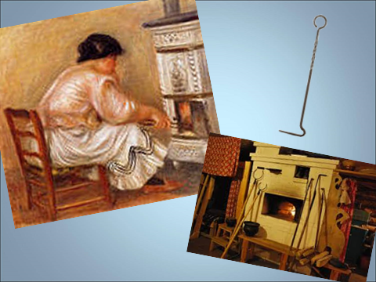 | Умение слушать и вопринимать информацию аналитически  Умение применять алгоритм в новых условиях
 | - Если мы вернемся к выводам групповой работы, вы заметите, что особые затруднения могут вызвать случаи правописания окончаний существительных 2 склонения. Некоторые случаи даже придется вам запомнить. Прочитайте слова из упражнения 263.  - Для закрепления и самооценки своих знаний предлагаю в парах выполнить задание в Академии младшего школьника. |  | Фронтальная устная работа с учебником.  Работа в парах на нетбуках. Академия младшего школьника, раздел «Разбей на группы», задание 122 (распределение существительных множественного числа в столбики с нулевым окончанием, окончаниями -ов, -ей. | 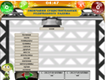 | Умение ориентироваться в системе знаний  Умение логически строить высказывание  Проявлять активность в решении учебной задачи
VI. Рефлексия УД на уроке. | - Итак, давайте вернемся к началу урока. Можете вы теперь сказать, как же правильно нужно писать: нет зубов у рыбов, нет зубей у рыбей или нет зуб и рыб? Что нужно знать, чтобы правильно написать окончание существительных множественного числа в родительном падеже? Что понравилось на уроке? Какие задания вызвали затруднения?  - Молодцы! Для того, чтобы закрепить и оценить свои знания и умения, предлагаю вам выполнить еще одно задание. Но каждый должен будет выбрать уровень сложности задания по своим возможностям. Сначала прочитайте все и потом сделайте выбор. |  | Нет зубов (2 склонение, окончание –ов) у рыб (1 склонение, окончание нулевое).  Выполнение разноуровневых заданий. (Приложение 2.) | 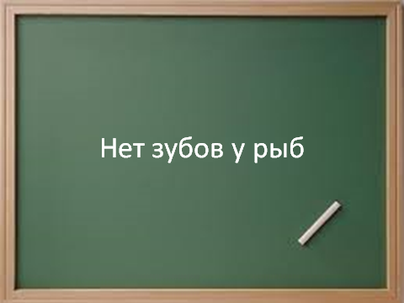 | Умение применять полученные знания  Потроение логической цепочки высказывания  Умение отстаивать собственную точку зрения  Осуществлять контроль и самооценку собственной деятельности
VII. Домашнее задание | С. 137, упражнение 264
Дополнительная информация
Список учебной и дополнительной литературы |  | «Русский язык», 4 класс, В. П. Канакина, М: «Просвещение», 2012  Зощенко М., Избранное - Кишинев: Картя Молдовенняскэ, 1990 – 590 с.
Ссылки на использованные интернет-ресурсы |  | http://www.google.com/url?sa=i&source=images&cd=&cad=rja&uact=8&ved=0CAgQjRw&url=http%3A%2F%2Fxn----8sbhj4bcqddkp9j.xn--p1ai%2F1910.html&ei=qt4vVdXSLMrasATdl4DIAQ&psig=AFQjCNEKslPB9a0bWMvpTwbD6zWpoOAcPA&ust=1429286954819020/ Огюст Ренуар «Женщина с кочергой»  https://lh3.googleusercontent.com/CovATMf_CZ3ot1lkUFUyCJ7r28R2AJhEoZxAHOGoSPRX_DCXI0VEZQLhy4v84-RnqufJ=s111/ Русская печь  http://nsportal.ru/nachalnaya-shkola/raznoe/2013/02/27/fizminutka-dlya-glaz
Дополнительная необходимая информация |  | Академия младшего школьника: 1–4 класс Автор и разработчик программы В.И. Варченко © ООО «Новый Диск», 2009

